Deze app draaien vanuit Android Studio:

Zorg allereerst dat je Android Studio installeert conform instructie die je hier vindt:

<https://developer.android.com/studio/install>

Als alles netjes geïnstalleerd is kun je aan de slag. Clone de repo vanuit Github en open het project in Android Studio. Je ziet hieronder een default installatie van Android Studio, zonder eigen aanpassingen. Let er op dat je links bovenin het Android symbool ziet. Zie je dit niet, dan staar daar waarschijnlijk “Project” of “Project Source Files”. Dit is niet erg, alleen kunnen de knoppen dan eventueel op een andere plek staan. Dit is niets meer dan een weergave dingetje.

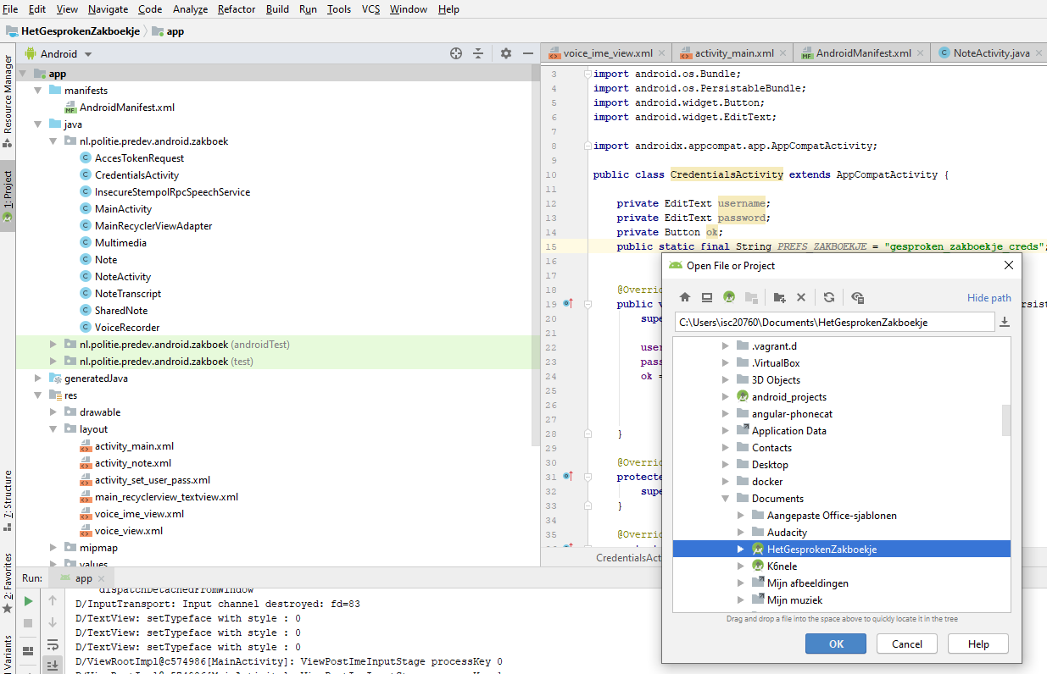

Er zullen een paar dingen rood zijn die niet gecompileerd kunnen worden. Geen probleem! Er moeten nog classes worden gegenereerd door Protocol Buffers. Dit gebeurt allemaal in de Gradle files.

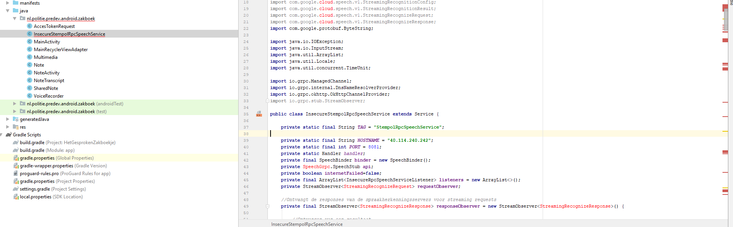

Bovenin de Android Studio Balk zit een knop die lijkt op play, druk hier op. Er zal een nieuw scherm openen waarin je je doel kan kiezen: een Android telefoon die via USB is aangesloten, of een virtuele emulator. Je kunt hier ook kiezen om een nieuwe emulator aan te maken. Zie daartoe de volgende link: <https://developer.android.com/studio/run/emulator>

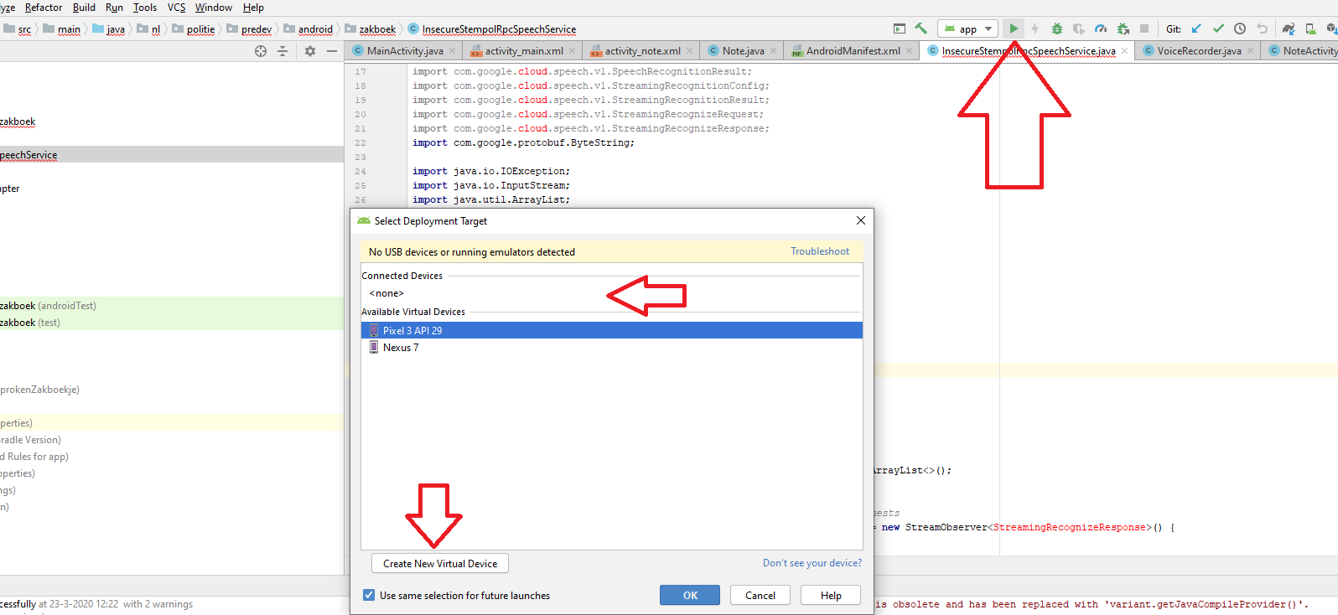

De code compileert (Dit duurt vooral de eerste keer eventjes) en zal vervolgens starten in de Emulator:

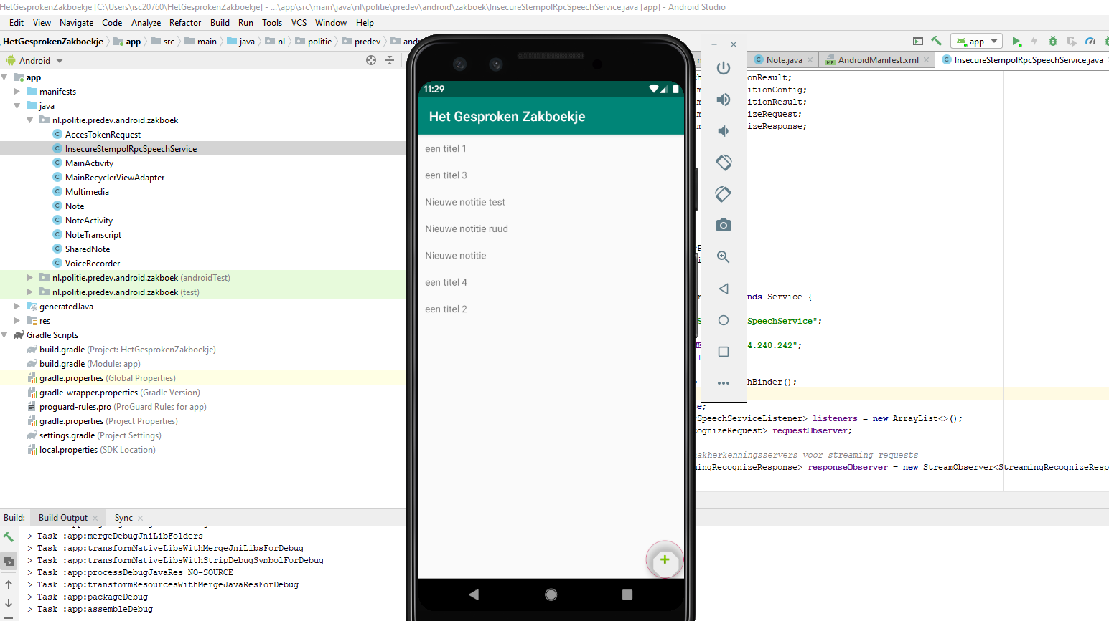

Voordat je bezig gaat: ik vraag op dit moment nog niet om permissies. Die moeten handmatig worden toegekend. Dit verhelp ik in een toekomstige versie. Nu moet het eenmalig worden toegestaan, alle keren daarna dat je hem opnieuw installeert onthoudt hij de rechten. Sluit de app, open instellingen -> apps -> het gesproken zakboekje -> permissions -> sta alles toe:

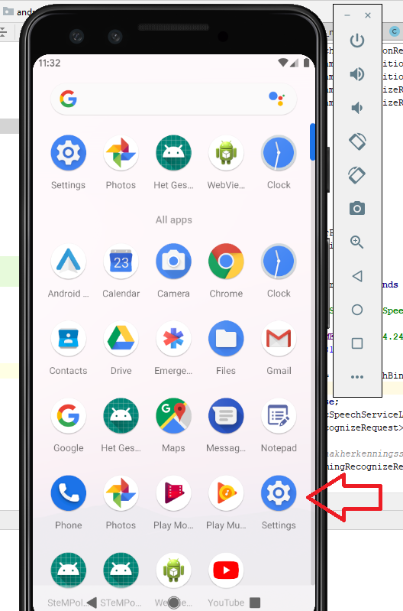

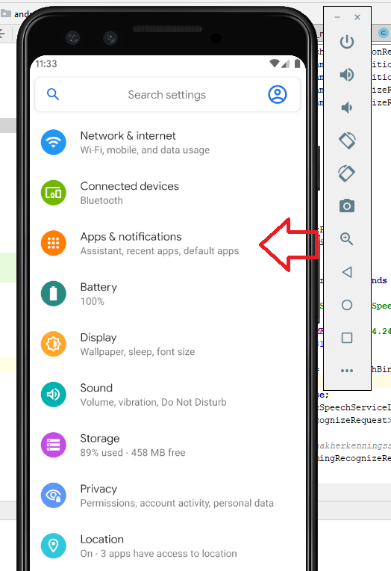

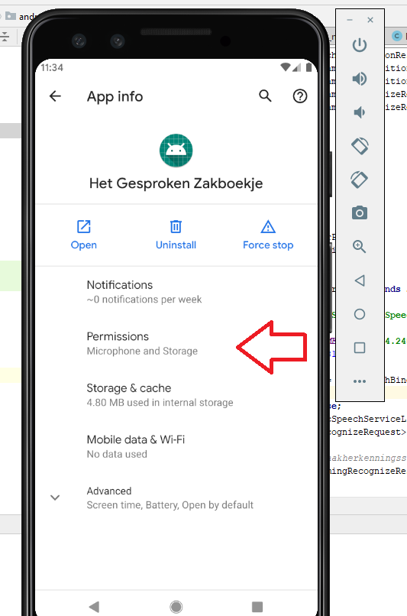

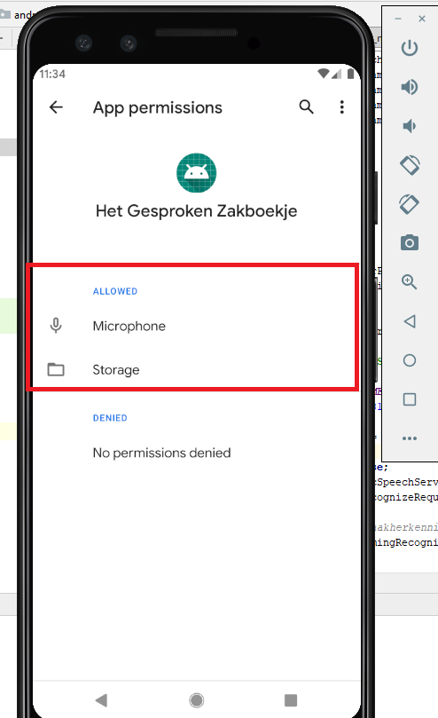

Ga nu terug naar de app: je kunt hem gebruiken.

Je kunt in het hoofdscherm een bestaande notitie openen of een nieuwe toevoegen met de knop rechts onderin:



Open je een bestaande of nieuwe notitie, dan heb je een drietal knoppen.

Pijltje terug linksboven: sluit dit scherm en sla **niet** op

Diskette rechtsboven: sluit dit scherm en sla **wel** op

Microfoon rechtsboven: start/stop spraakherkenning. De knop is groen als je hem aan kunt zetten, rood als je hem uit kunt zetten.

